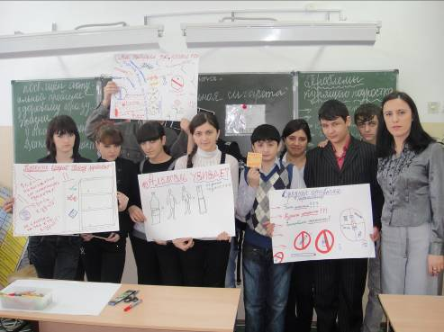
Цель: Воспитание здорового образа жизни.
Задачи:
- Воспитание у обучающихся умений противостоять негативным явлениям в обществе;
- Развитие знаний обучающихся о здоровье и здоровом образе жизни; - Формирование навыков самостоятельного анализа и оценки предлагаемой информации; - Воспитание активной жизненной позиции, ответственное отношение к своему здоровью; - Находить выход из экстремальных ситуаций.
Обучающиеся должны знать: полезные и вредные для здоровья привычки, знать самого себя и свои возможности, способы взаимодействия с людьми, шаги принятия решений, виды давления, способы отказа от давления.
Обучающиеся должны уметь: критически относиться к вредным привычкам, принимать решения в ситуациях, связанных с соблазном, находить друзей по интересам, оценивать самого себя, отстаивать свою точку зрения.
Предлагаемая разработка классного часа «Здоровый образ жизни», может быть использована в работе с детьми подросткового возраста
7-9 классов, средней общеобразовательной школы по профилактике вредных привычек у подростков и пропаганде здорового образа жизни .
Методическая разработка классного часа позволяет обучающимся ознакомиться с правилами здорового образа жизни, дает информацию о вреде курения на организм человека и системы органов, развивает навыки самостоятельного анализа и оценки предлагаемой информации.
Классный час проводится в форме диалога. В ходе работы используются приемы и способы, такие как постепенное погружение в проблему, обсуждение, анкетирование, дискуссии. Применяются словесные, наглядные, практические методы. Чередуются формы организации деятельности детей. Активно используется групповая работа и игровая форма. В ходе диалога раскрывается вредное воздействие курения на человека. Используется работа по анализу ситуаций, взятых из жизни детей. Учащимся показывается презентация о вреде курения «Здоровье дороже богатства» и видеоролик, пропагандирующий ЗОЖ. Включается творческая работа по оформлению плакатов против курения и вредных привычек.
Сценарий классного часа построен с учетом возрастных особенностей обучающихся, учтены аспекты современных профилактических программ; в нем есть и достаточно серьезная информация, и игровые моменты, и профилактические меры.
Занятие может проводить классный руководитель самостоятельно, либо с сотрудником правоохранительных органов. В конце классного часа включается рефлексия, проведённая с помощью методики незаконченного предложени

Тема: Здоровый образ жизни
Цель: Выработать у обучающихся негативное отношение к курению.
Задачи:
- Развитие умений противостоять давлению среды в приобщении к курению, развитие представления о воздействии никотина на физиологию организма и психику человека.
- Воспитание желаний подростков вести здоровый образ жизни.
- Формирование позиции противостояния опасным для здоровья и жизни зависимости от курения;
- Пропаганда здорового образа жизни;
- Поддержка и развитие у молодежи интереса к знаниям.
План:
1 часть - Теоретическая часть.
2 часть - Заполнение анкет.
3 часть - Конкурс эрудитов.
4 часть - «Разминка».Игра.
5 часть - Презентация «Здоровье дороже богатства»
6часть -Творческое задание. Конкурс плакатов, посвященных пропаганде здорового образа жизни. Работа в группах.
7 часть - Просмотр видеофильма «Мы выбираем спорт».
8 часть - Итог. Рефлексия.
Оборудование: рисунки детей на листах, на доске надпись: «Здоровый образ жизни», магнитофон, проектор, экран, анкеты, таблица «Органы-мишени поражения табачным дымом».
Для творческого задания необходимо:
-4 листа формата А 2;
-кисточки, краски, фломастеры, маркеры, карандаши (4 комплекта).

Ход классного часа:
В начале урока участники делятся на 4 команды. Принцип деления может быть любой, например, по группе крови, по цвету глаз, по зодиакальному созвездию и т.д. Образовавшиеся команды придумывают себе название.
1часть. Теоретическая часть.
Организационный момент. Сообщение темы и цели занятия.
Учитель объясняет, что классный час посвящен актуальнейшей проблеме современности — здоровому образу жизни, основными составляющими которой являются: 1) отказ от курения; 2) отказ от алкогольных напитков; 3) отказ от наркотиков; 4) занятия физкультурой и спортом;
Учитель. Сегодня я предлагаю вам поразмышлять над тем, какой вред наносит курение здоровью человека, как избавиться от этой пагубной привычки. Надеюсь, что классный час будет для вас интересным и полезным.
Учитель. В понятие «Здоровый образ жизни» входят следующие составляющие: отказ от вредных привычек; оптимальный двигательный режим; рациональное питание; закаливание; личная гигиена; положительные эмоции.
Учитель. Как вы думаете, представляют ли какую-либо опасность для здоровья человека обычные сигареты? В чем она заключается?
Ученики. Да, сигареты опасны для здоровья человека. В них содержится никотин, который оседает в легких курильщика.
Учитель. Есть ли у вас в семьях курильщики?
Ученики. Да. \ Нет.
Учитель. Пытались ли вы выяснить, почему кто-то из ваших близких курит? Что они отвечали?
Ученики. Да. Говорили, что начали курить в молодости, бросить уже не могут.
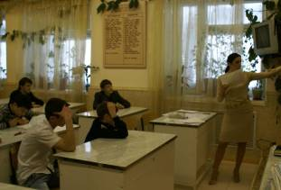
Учитель. В сигарете находится измельченная трава – табак. В табаке находится яд, и название ему – никотин.
Табак - это самый распространенный легальный наркотик нашего времени. Курение является одним из главнейших факторов риска в развитии рака легких, заболеваний сердечно-сосудистой и дыхательной систем. Почему, по вашему мнению, попытки родственников бросить курить заканчивались неудачей?
Ученики. Наверное, невозможно избавиться от этой зависимости самостоятельно. Не хватило силы воли.
Учитель. Большинство курильщиков не могут бросить курить из-за развития зависимости от никотина и в связи с этим возникают трудности, мешающие бросить курить. Несмотря на развивающуюся зависимость, есть ли шанс бросить курить, и стоит ли это сделать? Кто может в этом помочь? Действительно, чем раньше попробовать бросить курить, тем больше шансов справиться с никотиновой зависимостью. Если самостоятельно бросить не получается, можно обратиться за помощью к врачам. А лучше - прежде чем «вступать в ряды курильщиков», подумать какие последствия могут подстерегать вас в будущем.
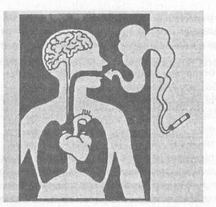
Учитель. Ребята, а как вы думаете, влияет ли никотин на организм человека?
Рассмотрите рис. №1.
Учитель показывает на таблице органы-мишени поражения табачным дымом; изображённые лёгких курящего человека.

Рис. №1

Учитель. На какие органы влияет табачный дым?
- Как вы думаете, что с ними при этом происходит?
- Дым сигарет делает зубы и пальцы рук курильщика желтыми.
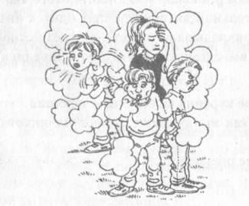
- Если к вам подойдет курящий человек, то вы сразу же почувствуете неприятный, отвратительный запах.
- Человек, который курит, не способен, в полную меру, ощу щать вкус еды, у него чаще всего не бывает аппетита.
- Дым сигарет затрудняет дыхание, вызывает аллергический! кашель.
- Никотин, содержащийся в табачном дыме, затрудняет работу! сердца, ускоряет пульс.
- Курящий человек, чаще всего, бывает раздражительным, напряженным

(рис.№2)

Таблица «Органы-мишени поражения табачным дымом»
(или что ждет того, кто курит)
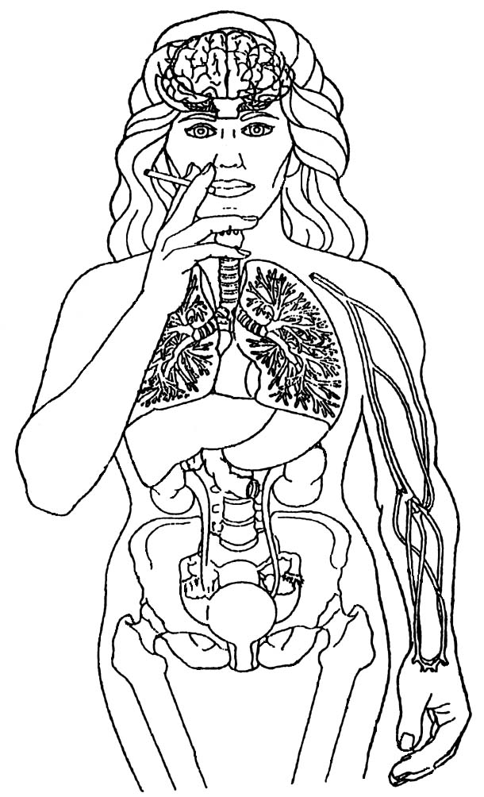
Мозг Центральная
нервная система

Горло Рот
Сердце Легкие
Печень Желудок и 12-перстная кишка
Надпочечники
Половая система
Почки
(мужская и женская) Кровеносные сосуды
Позвоночник
Кости Мочевой пузырь

Учитель. Внимательно прочитайте вопрос на доске.
На доске вопрос: Какие проблемы возникают у подростка, который курит?

В настоящее время | Во взрослой жизни
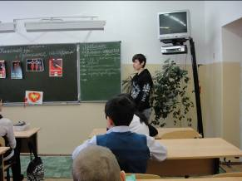
Учитель. Ответим на первую часть вопроса: Какие проблемы возникают у подростка, который курит в настоящее время? Вы предлагаете свои варианты ответов, а Китаев Евгений запишет их на доске в столбик.
Дети. Проблемы с родителями. Проблема: где достать деньги на покупку сигарет?
Неприятный запах от одежды и волос. Приходится курить тайком. В школе курить запрещено. Приходится оправдываться перед родителями, куда дел деньги. Некоторые девочки осуждают курящих мальчиков. А если эта девочка ему нравится?
Учитель. С проблемами, которые могут возникнуть у курящего подростка в настоящее время, мы разобрались. А теперь представим, какие проблемы могут возникнуть у него во взрослой жизни. Вы будете перечислять их, а ребята запишут их на доске.
Ученики. Проблемы со здоровьем.
Плохой пример для детей. Приходится тратить деньги на покупку сигарет, следовательно семья чего-то лишается. Возникают ссоры из-за курения с женой, родственниками. Плохо пахнет от одежды, волос. Не разрешают курить дома. Раньше времени стареет, болеет, умирает.
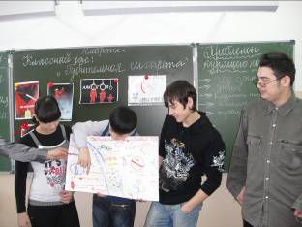
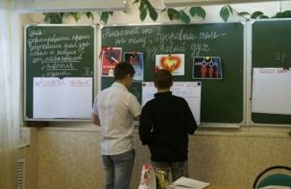
Учитель. Ребята, посмотрите еще раз внимательно на доску и на таблицу. Задумывались ли вы раньше, что у курящих людей может быть столько лишних проблем? Стоит ли вообще начинать курить?
Ученики. Раньше не задумывались, что это так серьезно. Лучше не начинать курить.

2 часть. Анкетирование обучающихся.
Учитель. Ребята сейчас каждый из вас получит анкету, не подписывая своего имени и фамилии, ответьте на предложенные вопросы. Постарайтесь не советоваться с соседями по парте. Мне важно знать только ваше мнение.
Анкета «Курение и подросток».
/. Твой пол.
- мужской;
- женский.
2.Как ты учишься?
- отлично;
- хорошо;
- удовлетворительно;
- неудовлетворительно.
3.Курят ли твои родные?
-да;
-нет.
4.Куришь ли ты?
-да;
-нет.
5.С какого возраста ты куришь?
- начал курить до 7 лет;
- с 8 - 10 лет;
- с 11 - 12 лет;
- с 13 - 15 лет.
- часть. Конкурс эрудитов.
(Правильный ответ – 1 балл команде).
1. А.П. Чехов говорил: «Целовать курящую женщину все равно, что…» (…целовать пепельницу).
2.Как древние греки назвали бы человека, страдающего влечением к оцепенению? (Наркоманом, от греч. nark – оцепенение, mania – влечение).
3.В декабре 2000 года городские власти этого города впервые в мире приняли самый жесткий закон о курении, запрещающий курить в общественных местах, на работе, в кафе, баре, ресторане. За курение в общественном месте виновного наказывают лишением свободы сроком на один год или штрафом в 1000 долларов. Где был принят этот закон? (Этот закон был принят властями Нью-Йорка).
4. Закончите английскую пословицу: «Курильщик впускает в свои уста врага, который похищает…» (Мозг).
5. Известный врач П. Брэгг говорил, что есть 9 докторов. Начиная с четвертого это естественное питание, голодание, спорт, отдых, хорошая осанка и разум. Назовите первых трех докторов, упомянутых Брэггом. (Солнце, воздух и вода).
6. Назовите принципы закаливания – «Три П». (Постепенно, последовательно, постоянно).
7. Назовите насекомых – индикаторов отсутствия у человека навыков гигиены. (Блохи, вши).
8. Какая поговорка учит нас правильному режиму питания? (Завтрак съешь сам, обед раздели с другом, а ужин отдай врагу).
9. Кто такие «совы» и «жаворонки»? (Это люди с разными биологическими ритмами).
10. Почему детям до 15 лет нельзя заниматься тяжелой атлетикой? (До этого возраста активно формируется скелет). 11. Сколько часов в сутки должен спать человек? (Взрослый человек – 8 часов, подросток – 9 – 10 часов, ребенок – 10 – 12 часов).
12. Какими видами спорта следует заниматься для формирования осанки? (Плаванием, гимнастикой, легкой атлетикой).
4 часть. «Разминка». Капитанам команд выбрать лепесток от цветика – семицветика. На этих лепестках – задания для «разминки». На листке написано название вида спорта.
Одна команда показывает пантомиму, другие разгадывают, что за вид спорта был показан. За пантомиму команда получает 1–3 балла. Та команда, которая первой разгадает вид спорта, получает 2 балла.
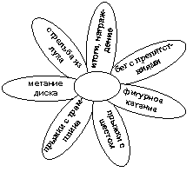

5 часть . Обучающимся показывается презентация «Здоровье дороже богатства». (Приложение № 1)
Учитель. Ребята, задумывались ли вы над тем, почему принято желать друг другу здоровья? Ответить на этот вопрос помогает пословица. Прочитайте её.
Здоровье дороже богатства.
Учитель. Согласны ли вы с этим утверждением? Объясните свою точку зрения.
Учитель. Как вы считаете, что человеку помогает быть здоровым, а что разрушает его здоровье? Дополните фразы.
Помогает укреплять здоровье…
Здоровье человека ухудшается от…
6 часть. Конкурс плакатов. Работа в группах.
— Командам дается задание: за 5 — 10 минут нарисовать плакат, пропагандирующий здоровый образ жизни.
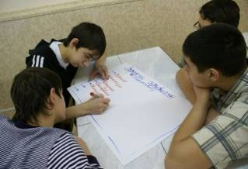
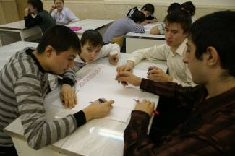
Музыкальное сопровождение: тихая спокойная музыка, не отвлекающая участников во время обсуждения.
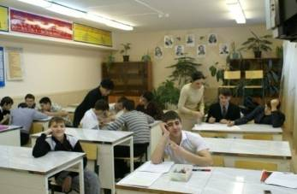
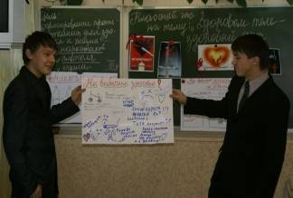
Пока команды рисуют, звучит песня «Бросай курить, вставай на лыжи» (группа «Отпетые мошенники»), как только она закончится, команды должны продемонстрировать рисунки.

Основные требования к плакату: яркость, образность, запоминаемость, информативность и оригинальность. Именно по этим критериям определяется лучший плакат, за который победившая команда получает 10 баллов.
После того как готовы плакаты каждой команде нужно прокомментировать то, что они нарисовали.
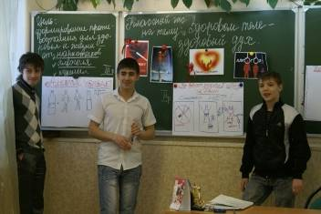
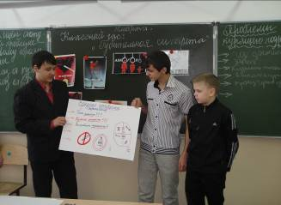
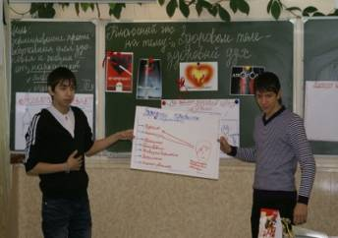
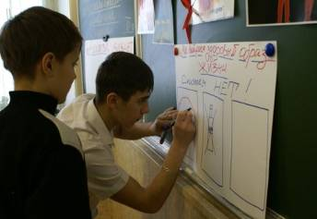
Обучающиеся рассказывают о вреде курения, алкоголя, наркомании, а также о последствиях. Каким образом все вредные привычки влияют на организм человека.

Этими плакатами украшается школьная доска. Очки, набранные в этой игре, прибавляются к очкам, заработанным командами.
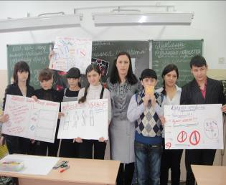
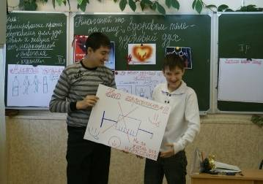

7 часть. Просмотр видеофильма «Мы выбираем спорт». (Приложение №2)
8 часть. Итог занятия. Рефлексия.
Учитель. Наш разговор на серьёзную тему подходит к концу. Дополните фразы.
- Я понял…
- Я узнал…
- Мне хотелось бы…
- Я желаю ребятам…
- Я желаю себе…
Учитель. Понравилось ли вам сегодняшнее занятие? Дети. Да. \ Нет. \ Не очень.
Учитель. Какая информация оказалась для вас полезной?
Ученики. Информация о пассивном курении, о том, что курильщик вредит не только своему организму, но и отравляет табачным дымом окружающих.
Учитель. Чтобы вы были всегда здоровыми, нужно заниматься спортом, есть побольше витаминов. Я хочу вас угостить всех витаминами (Учитель раздаёт яблоки, апельсины).
Учитель. Желаю вам крепкого здоровья! До свиданья!

Заключение.
И курение, и алкоголизм, и, тем более, наркомания все больше и больше заставляют задуматься подростков, задуматься о своем будущем. Ведь все эти привычки сказываются на социальной, экономической, психологической и культурной жизни общества.
Сейчас, на рубеже тысячелетий, часто говорят о приближающемся конце света. Но, если человечество не остановится, не начнет задумываться о себе, о своем будущем, то оно само себя обречет на полнейшее вымирание. Если не будут предприниматься меры по предотвращению распространения алкогольных и табачных изделий, наркотиков среди молодежи, если не будет проводится пропаганда здорового образа жизни, человечество останется без будущего, и, быть может, через несколько десятилетий о нашем времени будут говорить «они не смогли вовремя остановиться»…
Проблема “вредных привычек” является наиболее актуальной в наше время, и борьба с ними – это задача не только государства в целом, но и каждого отдельного гражданина. Методическая разработка направлена, в первую очередь, информировать подростков о губительном воздействии на человеческий организм, особенно на организм подрастающего человека.

Литература
- Алоева М.А., Бейсова В.Е. Поговорим как взрослые: классные часы в 9 – 11 классах. – Ростов-на-Дону: Феникс, 2007. – 310 с.
- Андреев Ю.А. Три кита здоровья. - М.: Физкультура и спорт, 1991. -336 с.
- Васильева З.А., Любинская С.М, "Резервы здоровья",- Москва, 2001.
- Величковский Б. Т. и др. Здоровье человека и окружающая среда: Учеб. пособие — М.: Новая школа, 1997. — 236 с.
- Запороженко В.Г. Образ жизни и вредные привычки. - М.: Медицина, 1985.-32 с.
- Казьмин В.Д. Курение, мы и наше потомство. - М.: Сов. Россия, 1999. - 63 с.
- Козлова Т.В., Рябухина Т.А. Физкультура для всей семьи. – М.: Физкультура и спорт, 1998. – 463 с.
- Кузнецова С.А., Зорина В.В., Завизион М.А. Я сегодня бросил курить. // Биология в школе. – 2001. – №6. – С. 61 – 66.
- Куценко Г. И., Ю. В. Новиков, "Книга о здоровом образе жизни", -Москва, "ПРОФИЗДАТ" 2000 г.
- Научно-методический журнал. Классный руководитель- М, 2009, №8.
- Научно-методический журнал. Классный руководитель- М, 2007, №5.
- Научно-методический журнал. Классный руководитель- М, 2009, №2.
- О.В.Летнёва «Правовое воспитание школьников»,5-9 классы. Конспекты занятий-Волгоград2005г.
- Матвеева Е.М. Азбука здоровья.«Профилактика вредных привычек»,5-9 классы. -М. «Глобус»,2005г.
- Нравственное воспитание в средней школе. Пособие для организаторов воспитательной работы и классных руководителей- г.Волгоград,2006г.
- С.С.Соловьёв «Алкоголь, табак и наркотики-главные враги здоровья человека»,5-11 классы,2005г.

Приложение

Оформление стен:
Русские народные пословицы:
  - Жизнь дана на добрые дела.
  - Какую дружбу заведешь – такую и жизнь поведешь.
  - Век живи – век трудись, а трудясь – век учись.
  - Любой жует, да не любой живет.
  - Здоровье – всему голова.
  - Здоровая душа в здоровом теле.
  - Здоровье дороже денег.
  - Здоровье не купишь.
  - Наше счастье в наших руках.
  - Счастье не ищут, а делают.
  - Человек без друзей, что дерево без корней.

